ΤΑ ΠΙΓΚΟΥΪΝΑΚΙΑ ΤΟΥ S. C. BUSHONG
Radiologic Science for technologists, 9th ed, Mosby
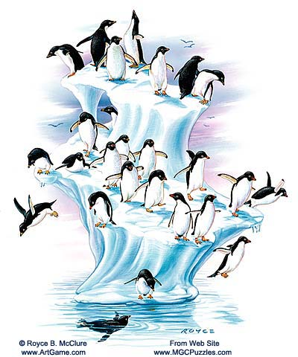
A PINGUIN TALE by Benjamin Archer
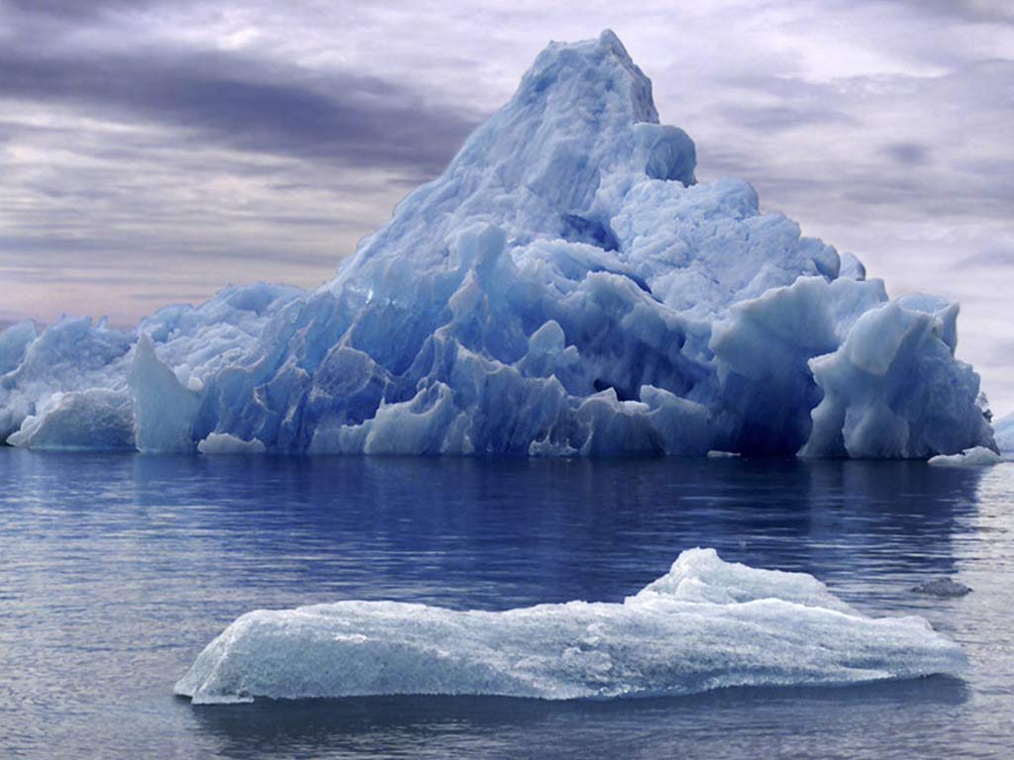
In the vast and beautiful expanse of the Antarctic region, there was once a great, isolated iceberg floating in the serene sea. Because of its location and accessibility, the great iceberg became a Mecca for penguins from the entire area. As more and more penguins flocked to their new home and begun to cover the slopes of the ice field, the iceberg began to sink further and further into the sea. Penguins kept on climbing forcing others off the iceberg and back into the ocean. Soon, the iceberg became nearly submerged owing to the sheer number of penguins that attempted to take up residence there.
Moral: The PENGUIN represents an important fact or bit of information that we must learn to understand a subject. The brain, similar to the iceberg, can retain only so much information before it becomes overloaded. When this happens, concepts begin to become dislodged like penguins from the sinking iceberg. So the key to learning is to reserve space for true "penguins" to fill the valuable and limited confines of our brains.

από το Κεφάλαιο 16

Ποιότητα της ακτινολογικής εικόνας
Ο όρος ποιότητα της ακτινολογικής εικόνας αναφέρεται στην πιστότητα με την οποία απεικονίζεται η ανατομ.ια στην ακτινογραφία. Πρόκειται για ένα χαρακτηριστικό που δύσκολα ορίζεται και δεν μπορεί να μετρηθεί με ακρίβεια. Επηρεάζεται από διαφορα ποιοτικά χαρακτηριστικά της εικόνας αλλά δεν υπάρχει ευρέως αποδεκτό μέτρο γι αυτό. Τα πιο σημαντικά ποιοτικά χαρακτηριστικά που συμμετέχουν στον χαρακτηρισμό μιας ακτινογραφίας ως υψηλής ποιότητας είναι η χωρική διακριτική ικανότητα (spatial resolution), η αντιθετική ικανότητα (ΣΑ, contrast resolution), ο θόρυβος (noise) και τα τεχνικά σφάλματα – ψευδενδείξεις (artifacts).

Διακριτική Ικανότητα
Διακριτική είναι η ικανότητα να απεικονίσουμε δύο διαφορετικά αντικειμένα και να ξεχωρίσουμε οπτικά το ένα από το άλλο στην εικόνα. Η χωρική διακριτική ικανότητα αναφέρεται στη δυνατότητα διαχωρισμού μεταξύ δύο μικρών αντικειμένων που εμφανίζουν μεγάλη διαφορά φυσικής σκιαγραφικής αντίθεσης (π.χ. οστό / παρακείμενα μαλακά μόρια, ασβεστώσεις στο μαστό / μαζικός αδένας ή ασβεστωμένος όζος / πνεύμονας). Η κλασσική ακτινολογία έχει υψηλή χωρική διακριτική ικανότητα. Ο τρόπος μέτρησης της χωρικής διακριτικής ικανότητας που έχουμε δει είναι με το ομοίωμα οριακής ευκρίνειας και μονάδα μέτρησης τα ζεύγη γραμμών ανά χιλιοστό (lp/mm).
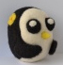
Η χωρική διακριτική ικανότητα βελτιώνεται όταν μειώνεται η ασάφεια των ΕΠ, η κινητική ασάφεια και η γεωμρτρική ασάφεια.
Αντιθετική διακριτική ικανότητα είναι η ικανότητα διάκρισης στην ακτινολογική εικόνα ανατομικών δομών με παρόμοια φυσική σκιαγραφική αντίθεση (π.χ. ηπαρ – σπλήνας, λευκή – φαιά ουσία). Το μέγεθος των δομών που μπορούμε να ξεχωρίσουμε είναι πάντα μικρότερο όταν υπάρχει μεγάλη φυσική ΣΑ και μεγαλύτερο όταν η φυσική ΣΑ των ανατομικών δομών ειναι χαμηλή. Η ικανότητα να αντιληφθούμε μια λεπτομέρεια στην ακτινολογική εικόνα εκτιμάται μόνον εφόσον η εικόνα εμφανίζει τη βέλτιστη ΣΑ και ΟΠ.
Θόρυβος είναι ένας όρος που δανειζόμαστε από την ηλεκτρολογία. Ο βόμβος, το φτερούγισμα ή το βουητό από τα μεγάφωνα είναι μορφές θορύβου που έχουν σχέση με το σχεδιασμό της συσκευής. Το ίδο πράγμα είναι και το «χιόνι» στην τηλεόραση σε περιοχές χαμηλού τηλεοπτικού σήματος. Πρόκειται για πληροφορία ίδιας μορφής με την χρήσιμη πληροφορία (για εμάς ΟΠ) που δεν αντιπροσωπεύει όμως το απεικονιζόμενο αντικείμενο.
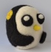
Ο ακτινολογικός θόρυβος είναι η τυχαία διακύμανση της ΟΠ που εμφανίζει μια ακτινολογική εικόνα.
Ο ακτινολογικός θόρυβος είναι μέρος του απεικονιστικού συστήματος. Μερικοί από τους παράγοντες που επηρεάζουν το θόρυβο της ακτινολογικής εικόνας μπορούν να ελεγχθούν από τον ΤΑ. Όσο χαμηλότερος είναι ο θόρυβος τόσο υψηλότερη είναι η ΣΑ.
Η σημαντικότερη πηγή θορύβου στην ακτινολογική εικόνα είναι η ΟΠ που προκαλούν τα φωτόνια σκέδασης (Compton) που φθάνουν στον ανιχνευτή. Οι κύριοι παράγοντες που αυξάνουν το φαινόμενο Compton είναι: τα υψηλά kVp, το μεγάλο πεδίο ακτινοβόλησης και το πάχος του ανατομικού θέματος. Ο ΤΑ μειώνει το θόρυβο της ακτινολογικής εικόνας που οφείλεται στη σκέδαση περιορίζοντας το πεδίο ακτινοβόλησης και χρησιμοπoιώντας ΑΔ.
Ο θόρυβος του ακτινολογικού φιλμ έχει σχέση με την κατανομή των κρυστάλλων στη φωτοπαθή επίστρωση και ο δομικός θόρυβος των ΕΠ έχει σχέση με τους κρυστάλλους στο φθορίζον στρώμα. Δεν ελέγχονται από τον ΤΑ και επηρεάζουν ελάχιστα το συνολικό θόρυβο της εικόνας εκτός από τη μαστογραφία.
Ο κβαντικός θόρυβος επηρεάζει περισσότερο την ακτινολογική εικόνα, επηρεάζεται από τον ΤΑ και οφείλεται στην τυχαία αλληλεπίδραση των φωτονίων με τον ανιχνευτή. Όταν μια ακτινογραφία χρησιμοποιηθούν πολύ λίγα φωτόνια τότε ο κβαντικός θόρυβος στην εικόνα είναι μεγαλύτερος από ότι στην περίπτωση που θα χρησιμοποιηθούν περισσότερα φωτόνια. Όταν χρησιμοποιούμε γρήγορες ΕΠ επειδή ακριβώς μειώνεται ο αριθμός των φωτονίων αυξάνεται ο κβαντικός θόρυβος. Σκεφθτείτε μια αυλή σπαρμένη με λίγους σπόρους, το γκαζόν που θα φυτρώσει θα είναι αραιό. Το ίδιο συμβαίνει και αν διασπείρουμε μικρό αριθμό φωτονίων στον ανιχνευτή η εικόνα θα εμφανίζει κόκκους ή κηλίδες. Στην αντίθετη περίπτωση εάν σπείρουμε την αυλή πυκνά με πολλούς σπόρους, το κγαζόν που θα φυτρώσει είναι παχύ και ομαλό. Το ίδιο ακριβώς παρατηρούμε και στην ακτινολογική εικόνα που προκύπτει όταν πολλά φωτόνια προσπέσουν στον ανιχνευτή.
Ο κβαντικός θόρυβος μειώνεται με τη χρήση υψηλών mAs, χαμηλών kVp και ανιχνευτών με χαμηλή ταχύτητα.
Η ταχύτητα του ανιχνευτικού συστήματος επηρεάζει και δύο από τα ποιοτικά χαρακτηριστικά μιας ακτινογραφίας: τη διακριτική ικανότητα και τον θόρυβο.
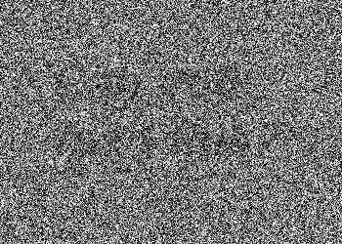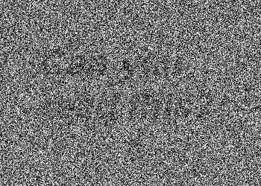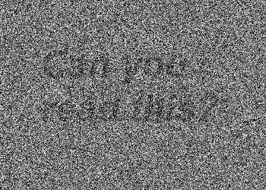

Η πληροφορία από την οποία προκύπτουν οι παραπάνω εικόνες περιέχει διαδοχικά μικρότερο ποσοστό θορύβου. Από πάνω δεξιά προς τα κάτω αριστερά: 100%, 80%, 60%, 40%, 20% και 0%.
Κανόνες ποιότητας της ακτινολογικής εικόνας:
- Οι ανιχνευτές υψηλής ταχύτητας προκαλούν υψηλό θόρυβο και χαμηλή χωρική και αντιθετική διακριτική ικανότητα.
- Για ακτινολογικές εικόνες με υψηλή χωρική ή αντιθετική διακριτική ικανότητα χρησιμοποιούμε ανιχνευτές χαμηλής ταχύτητας
- Ο χαμηλός θόρυβος συνοδεύει ανιχνευτές με χαμηλή ταχύτητα και υψηλή χωρίκή και αντιθετική διακριτική ικανότητα.

ΑΚΤΙΝΟΛΟΓΙΚΗ ΠΟΙΟΤΗΤΑ
ΠΑΡΑΓΟΝΤΕΣ  ΦΙΛΜ / ΑΝΙΧΝΕΥΤΗ | ΠΑΡΑΓΟΝΤΕΣ  ΓΕΩΜΕΤΡΙΚΟΙ | ΠΑΡΑΓΟΝΤΕΣ  ΑΝΑΤΟΜΙΚΟΥ ΘΕΜΑΤΟΣ
Χαρακτηριστική καμπύλη  - ΟΠ  - ΣΑ  - Ταχύτητα  - Εύρος έκθεσης | - Παραμόρφωση  - Μεγέθυνση  - Γεωμετρική ασάφεια | ΣΑ  - Πάχος  - Πυκνότητα  - Ατομικός αριθμός  Κίνηση
Χημική επεξεργασία
- Χρόνος
- Θερμοκρασία

- Η αύξηση ττης τιμής του λογαρίθμου σχετικής έκθεσης κατά 0.3 προκύπτει από 2πλασιασμό της ακτινολογικής έκθεσης.
- Η αύξηση της ομίχλωσης μειώεςνι τη ΣΑ της ακτινολογικής εικόνας
- Η πυκνότητα βάσης και όμίχλωση <0.3
- Η ΣΑ της ακτινολογικής εικόνας εξαρτ’αται από τη ΣΑ του ανιχνευτικού συστήματος και από τη ΣΑ του ανατομικού θέματος
- Η ΣΑ του φιλμ σχετίζεται με την κλίση του ευθέος τμήματοε της χαρακτηριστικλης καμπύλης του φιλμ
- Η ΣΑ και το Εύρος έκθεσης είνα ααντιστρόφως ανάλογα μεγέθη
- Γεωμετρικοί παράγοντες: μεγέθυνση, παραμόρφωση, γεωμετρική ασάφεια
- Παραμόρφωση είναι η ανόμοια μεγέθυνση διαφορετικών τμημάτων του ανατομικού θέματος
- Τα παχέα αντικείμενα παραμορφώνονται περισσότερο από τα λεπτά
- Εάν το ανατομικό μιας δομής του θέματος δεν είναι παράλληλο προς το επίπεδο της εικόνας προκύπτει παραμόρφωση
- Γεωμετρική ασάφεια προκύπτει επειδή η εστία της ακτινολογικής λυχνίας δεν είναι σημείο αλλά επιφάνεια.
- Η γεωμετρική ασάφεια είναι ο πιο σημαντικός παράγοντας στον καθορισμό της χωρικής διακριτικής ικανότητας
- Η γεωμετρική ασάφεια είναι μικρή στο τμήμα της εικόνας προς την πλευρά της ανόδου και μεγαλύτερη προς την πλευρά της καθόδου
- Η πιο σημαντική επίδραση στη ΣΑ του ανατομικού θέματος είναι τα kVp
- Η κίνηση του ασθενούς είναι η συνηθέστερη αιτία κινητικής ασάφειας
- Αρχές που πρέπει να ληφθούν υπόψη στο σχεδιασμό μιας εξέτασης
  - Η χρήση ΕΠ μειώενι την δόση στον ασθενή κατά τουλάχιστον 20 φορές
  - Όπως αυξένεται η ταχύτητα του ανιχνευτή αυξάνεται ο θόρυβος και μειώνεται η χωρική διαριτική ικανότητα
  - Η απεικόνιση με χαμηλή ΣΑ εμφανίζει μεγαλύτερο εύρος έκθεσης και επομένως παράγει αποδεκτές εικόνες με ευρύτερα όρια σφάλματος
- Ο χρόνος της έκθεσης να είναι ο μικρότερος δυνατός
- Ο κύριος παράγοντας γιθα τη ρύθμιση της ΣΑ είναι τα kVp
- Ο κύριος παράγοντας για τη ρύθμιση της ΟΠ είναι τα mAs

ΚΥΡΙΟΙ ΠΑΡΑΓΟΝΤΕΣ ΠΟΥ ΕΠΗΡΕΑΖΟΥΝ ΤΗΝ ΔΗΜΙΟΥΡΓΙΑ ΤΗΣ ΑΚΤΙΝΟΛΟΓΙΚΗΣ ΕΙΚΟΝΑΣ*
Αύξηση | Δόση | Μεγέθυνση | Γεωμετρική ασάφεια | Κινητική ασάφεια | Οπτική Πυκνότητα | Σκιαγραφική Αντίθεση
Ταχύτητα φιλμ | - | 0 | 0 | - | + | 0
Ταχύτητα ΕΠ | - | 0 | 0 | - | + | 0
Λόγος ΑΔ | + | 0 | 0 | 0 | - | +
Παράμετροι Χημικής Επεξεργασίας | 0 | 0 | 0 | 0 | + | -
Πάχος ΑΘ | + | + | + | + | - | -
Μέγεθος πεδίου | + | 0 | 0 | 0 | + | -
Σκιαγραφικά μέσα | 0 | 0 | 0 | 0 | - | +
Μέγεθος Εστίας | 0 | 0 | + | 0 | 0 | 0
Εστιακή Απόσταση | - | + | - | - | - | 0
Προβολική Απόσταση | 0 | - | + | + | 0 | +
Επαφή ΕΠ-φιλμ | 0 | 0 | 0 | 0 | 0 | -
mAs | + | 0 | 0 | 0 | + | + ή -
s | + | 0 | 0 | + | + | + ή -
kVp | + | 0 | 0 | 0 | + | -
Ανόρθωση (γεννήτρια) | + | 0 | 0 | + | - | +
Διήθηση/φίλτρα | - | 0 | 0 | 0 | - | +

*Οι παραπάνω μεταβολές ισχύουν όταν αλλάζει μόνο ένας παράγοντας και οι υπόλοιποι μένουν σταθεροί !!!

